ČESKÝ JAZYK A LITERATURA

OBSAH
Ahoj, chlapci a děvčata, posílám vám další přípravu.

- ČERVNA MAJÍ VŠECHNY DĚTI NA CELÉM SVĚTĚ SVÁTEK.
OSLAVUJEME MEZINÁRODNÍ DEN DĚTÍ.
Přeji vám všem hodně radosti a sportovní aktivity.

U příležitosti Dne dětí jsou pořádány různé společenské a kulturní akce.
Vytvoř plakát nebo pozvánku na takovou akci.

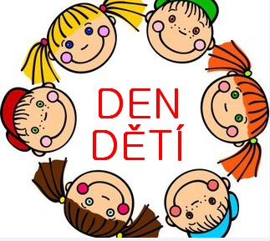

Český jazyk PS
- str. 38/cv.3
- str. 39/cv. 5, 6
- str.40/cv.8

Slovesa ve větách vyznač vlnovkou.
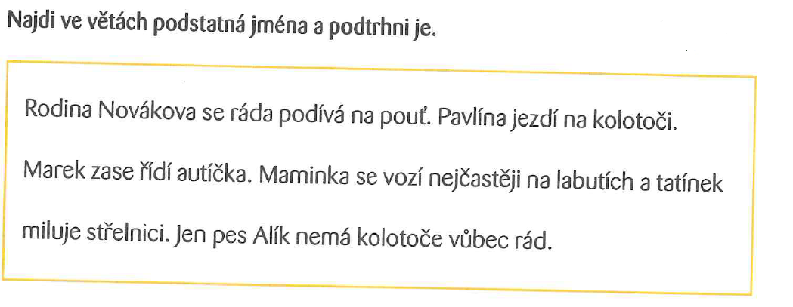

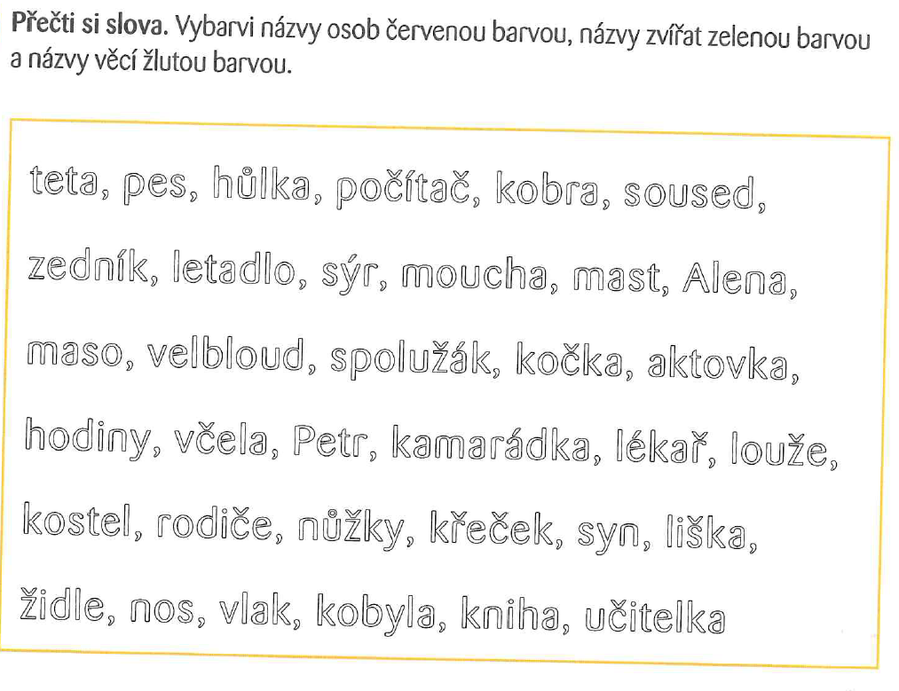
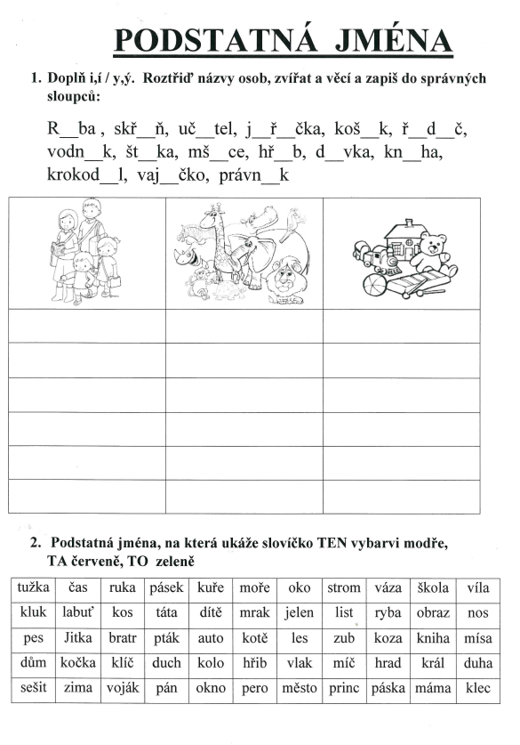

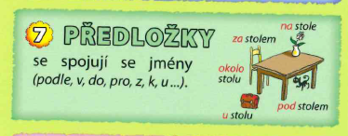
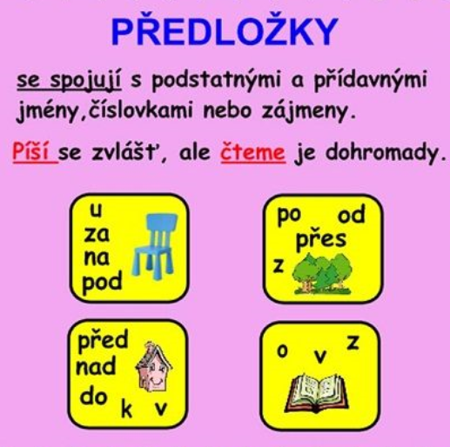
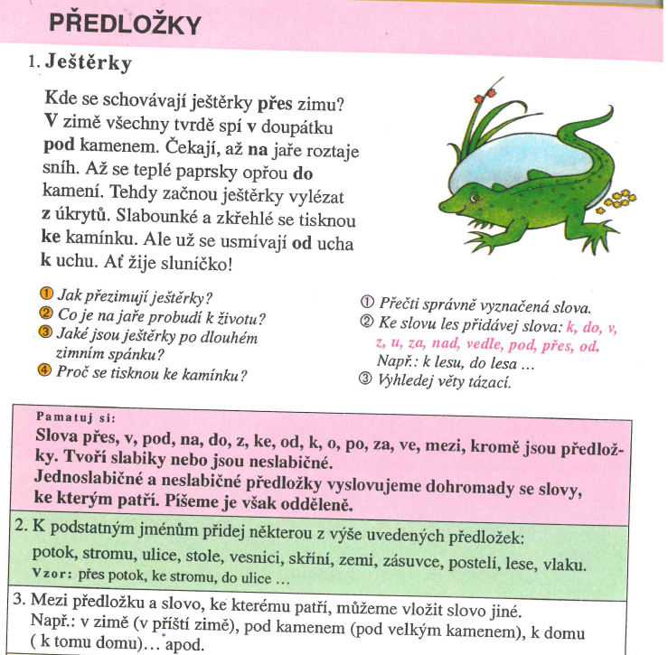

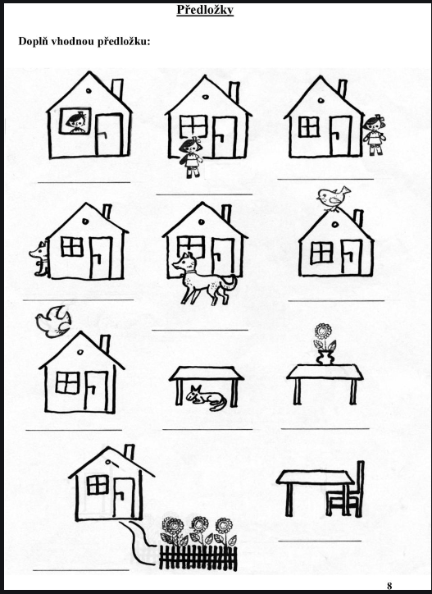

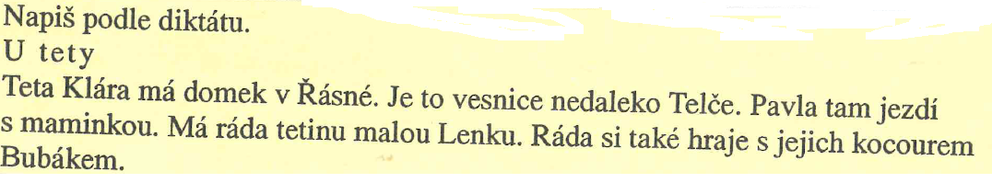

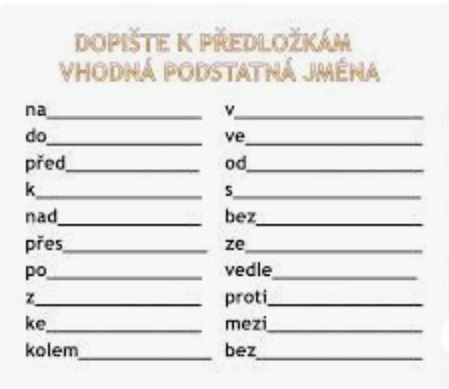

ČTENÍ
Dokončuj čtení vlastní knihy dle výběru, příště budeš vypracovávat čtenářský list.

MATEMATIKA- vše zaslat ke kontrole:

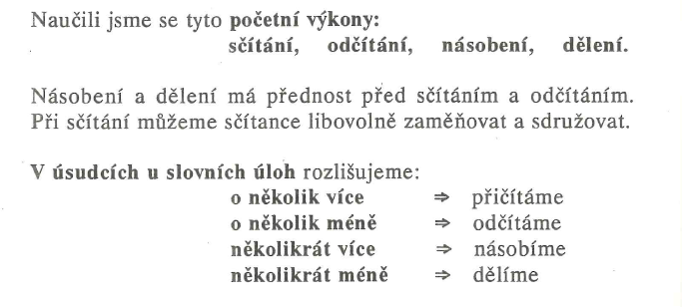
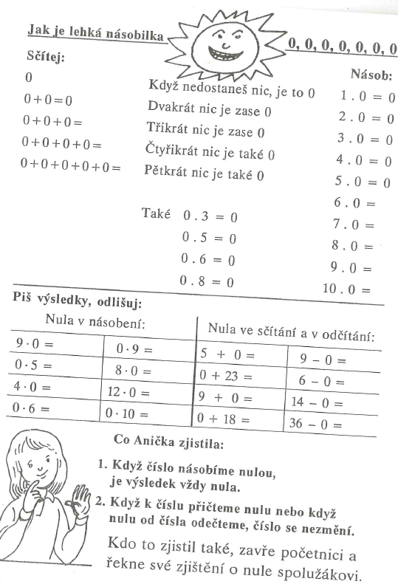

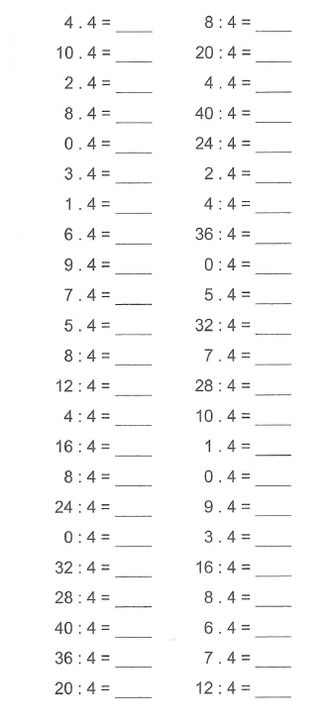

Napiš do sešitu násobky čísla 2 , 3 a 4
1. vzestupně
2. sestupně
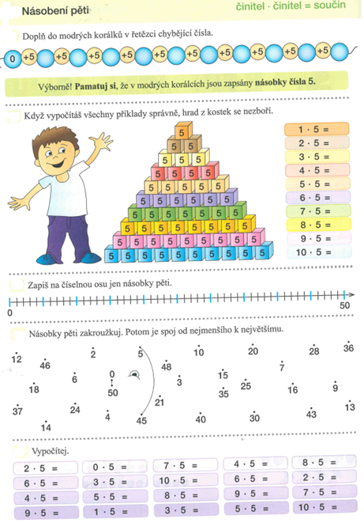
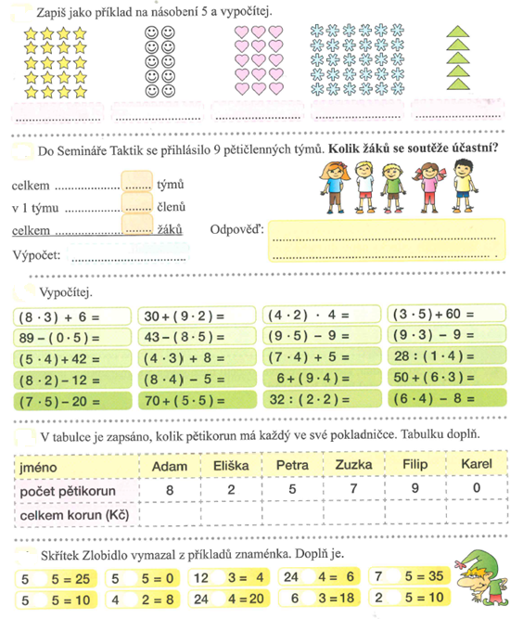

PRVOUKA
V učebnici si přečti str. 52, 53 – Na poli
V pracovním sešitě vypracuj str. 45

Přeji Vám hodně radosti, užijte si Den dětí

